Вопрос № 3

Задание № 1

Планирование оценивания проекта
График оценивания для проекта «Моё родословное дерево»
До начала работы над проектом | Во время работы над проектом | По завершению работы над проектом
- Размышление на  тему «Семья. Родослов-ное дерево».  - Мозговой штурм.  - ЗИУ. | - Листы самооцен-  ки  - Учёт работы в  команде  - Выводы  - Наблюдения | - Листы самооцен-  ки, рефлексия.  - Спортивное со -  ревнование «Папа, мама, я - дружная семья».  - Представление  своего «Родословного дерева».

Задание № 2
Чтобы выявить знания детей по данной теме, детям на классном часе было предложено попробовать дать объяснение таким понятиям как СЕМЬЯ и СЕМЕЙНОЕ ДЕРЕВО. Было решено попробовать составить семейное дерево своей семьи. Все учащиеся решили принять участие в этом проекте.
Перед началом работы над ним было проведено родительское собрание, где были рассмотрены «Уроки семейной любви». Родители поделились своими правилами воспитания. Итогом собрания стала памятка «Золотые правила воспитания». Родители были познакомлены с проектом, в котором будут принимать участие дети (предложено помочь им в выполнении заданий), и компьютерной программой «Family Tree Builder», которая могла бы помочь при составлении родословного дерева.
Работа детей началась с того, что дети выполнили диагностическое задание «Рисунок семьи», по которому можно было определить, кого ребёнок считает членом своей семьи, его отношение к ним, привязанности.
Был разработан план работы. Каждый участник проекта получил маршрутный лист (Приложение 1).
Дети разделились на группы. У каждой группы была ПАПКА ЗАДАНИЙ, там дети выполняли коллективные задания. У каждого учащегося группы была ТЕТРАДЬ ИССЛЕДОВАНИЙ с «Маршрутным листом», где ребёнок фиксировал выполнение задания и степень сложности его выполнения (для себя), выполнял индивидуальные задания. После каждого этапа все вместе определяли группу-лидера, ту, которая представила полную, интересную, необычную информацию.
Параллельно работу участников оценивала я (умение общаться друг с другом; степень участия в выполнении общих заданий; умение мыслить, предлагать и отстаивать свои идеи; необычность представления работы).
Многие родители приняли активное участие в работе над проектом.
В конце работы была проведена рефлексия, каждый ребёнок представил своё родословное дерево.

Вопрос № 4

Задание 1
План работы над проектом.
1. Размышление на тему: «Что такое семья? Что это за дерево, которое называют родословным и где оно растёт?» - индивидуальное задание.
2. Тестовая работа «Рисунок семьи» - индивидуальное задание.
3. Информационный поиск «История фамилии» (поиск информации о возникновении фамилий) - групповая работа.
4. Информационный поиск «Народная мудрость гласит …» (поиск пословиц и поговорок о семье и семейных ценностях) - групповая работа.
5. Круглый стол «Бабушка и дедушка – мои лучшие друзья» - групповая работа.
6. Информационный поиск «Семья в стихах и песнях» (поиск стихов и песен о семье и дружбе); конкурс стихов и песен о семье - групповая работа.
7. Составление рассказов на тему: «Традиции и обычаи моей семьи» - индивидуальное задание.
8. «Лента времени» - выполнение чертежа - индивидуальное задание.
9. Спортивное соревнование «Папа, мама, я – спортивная семья» - групповая работа.
10. Отгадывание кроссворда «Родственники» - групповая работа.
11. Составление и представление своего родословного дерева - индивидуальное задание.
Качества и умения 21 века
Общая грамотность - умение грамотно выражать свои мысли устным и письменным языком.
Информационная грамотность - рациональное и эффективное получение информации, ее критическое и компетентное оценивание, точное и творческое использование информации.
Самоорганизация - умение организовать свою деятельность.
Социальные и кросскультурные качества - продуктивное сотрудничество с другими людьми.
Визуальная грамотность - умение интерпретировать, использовать, создавать образы, использовать графические деревья, видоизменять категории.
Думаю, что при работе над этим проектом нами были реализованы намеченные качества и умения 21 века.

Задание 2
Большое спасибо за предоставленный материал. Многого я не знала. То, что узнала, буду использовать в дальнейшей работе.

Приложение № 1.

Маршрутный лист _______________________________________________________________

По мере выполнения заданий нужно закрасить кружки.
интересно и легко, то
интересно, но трудно, то
Если,
задание не понравилось

Что такое семья? Какое дерево называют родословным?
История
фамилии
Народная мудрость гласит …
Рисунок семьи

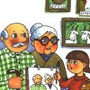

Бабушка и дедушка – мои лучшие друзья
Стихи и песни о семье

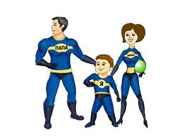
Лента времени

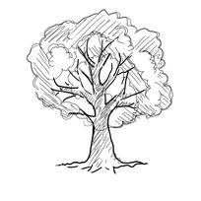
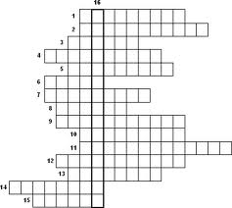
«Папа, мама, я – спортивная семья»
Традиции и обычаи нашей семьи
Кроссворд
«Родственники»
Моё родословное дерево

